Схема размещения нестационарных объектов потребительского рынка на территории городского округа «город Дербент» - ул. Кобякова, ул. Буйнакского.

1
5
4
3
2

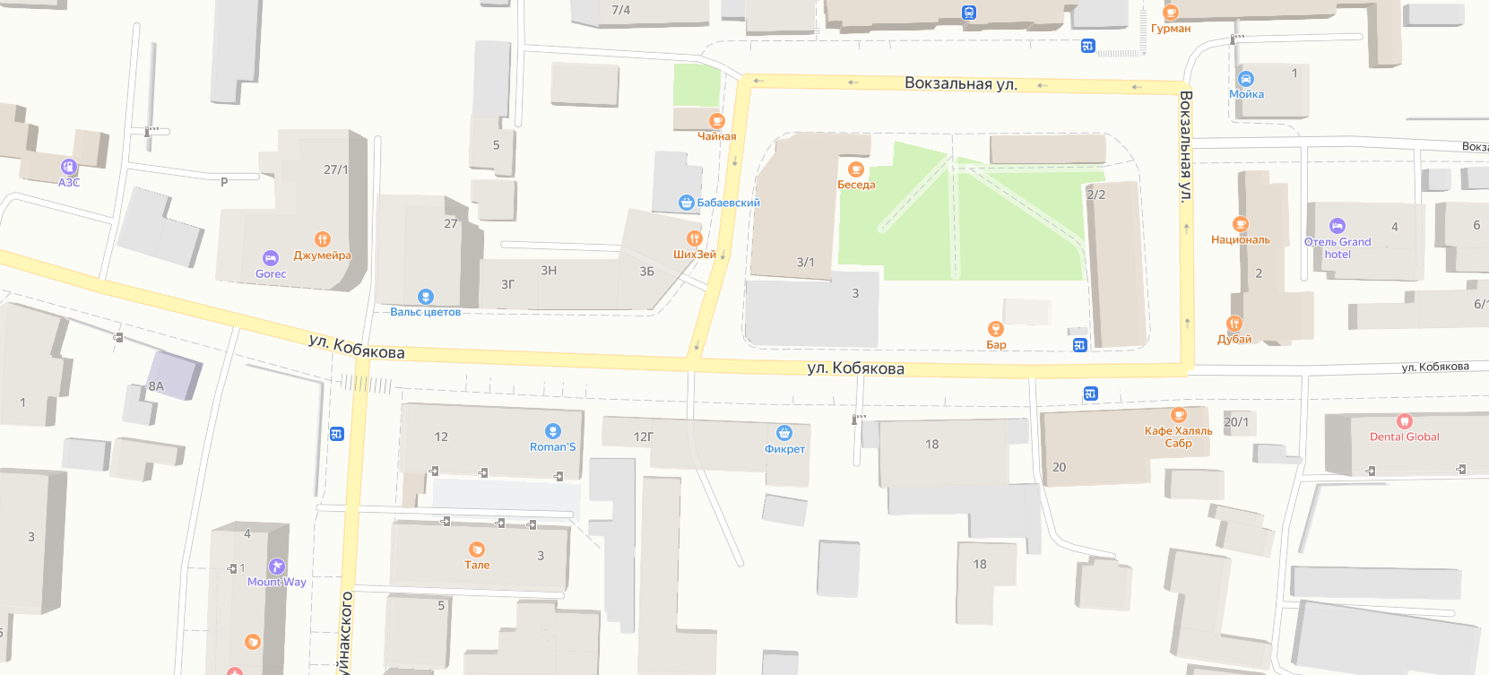

Схема размещения нестационарных объектов потребительского рынка на территории городского округа «город Дербент» - ул. Кобякова, ул. Буйнакского.

№  п/п | Адрес расположения (место расположения)  нестационарного торгового  объекта | Вид нестационарного торгового объекта (киоск, лоток, автолавка и др.) | Специализация нестационарного торгового объекта (ассортимент реализуемой продукции) | Площадь нестационарного  торгового объекта (кв.м.) | Собственник земельного участка | Срок размещения нестационарного торгового объекта
1 | ул. Кобякова | Павильон | Продажа цветов | 5 | Муниципальное образование | Временно
2 | ул. Кобякова | Павильон | Продажа цветов | 5 | Муниципальное образование | Временно
3 | ул. Кобякова | Павильон | Продажа цветов | 5 | Муниципальное образование | Временно
4 | ул. Кобякова | Павильон | Продажа цветов | 5 | Муниципальное образование | Временно
5 | ул. Буйнакского | Размещение посадочных мест | Кафе | 20 | Муниципальное образование | Временно

